EXMO. SR. PRESIDENTE DA CAMARA MUNICIPAL DE SUMARÉ,

Indico ao Exmo. Sr. Prefeito Municipal, e ele ao departamento competente, medidas no sentido de providenciar limpeza e manutenção no campo localizado na Av. Cardeal Dom Agnello Rossi, 19 - Conj. Hab. Padre Anchieta, Sumaré - SP, 13068-037
A indicação se faz necessária, devido à altura do mato no local facilitando a proliferação de animais peçonhentos e roedores nocivos à saúde.

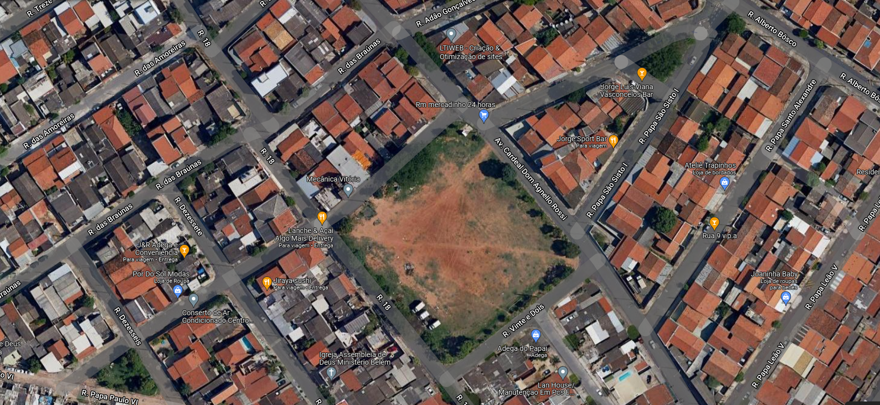

Sala das Sessões, 19 de outubro de 2021.


